Жаңа Жайнақ ауылы №49 орта мектеп

«Бала құқығы-адам құқығы» атты республикалық онкүндіктің барысында өткізілген сабақтан тыс жұмыстардың қорытындысы

1. жылы

Онкүндіктің мақсаты-білім беру ұйымдары оқушыларының құқықтық мәдениетін, Біріккен Ұлттар Ұйымының Бас Ассамблеясымен 1989 жылғы 20 қарашада қабылданған Бала құқықтары туралы БҰҰ Конвенциясының негізгі ережелері туралы білім деңгейлерін арттыру болып отыр.

Осы орайда мектебіміздің 8-сынып оқушыларының арасында «Адам құқығы, бала құқығын қорғаудан басталады» атты тақырыпта ашық тәрбие сағаттары өткізілді. Сынып жетекшісі: Э.Б. Бижанова осы тақырыпты кеңінен ашып түсіндірді. Тәрбие сағатының **мақсаты:** Оқушыларға заң білімі саласынан мағлұмат бере отырып, өз құқықтарын жете білуге, өз беттерімен салыстыра білуге, өмірде қолдана білуге үйрету, құқықтық білімдерін толықтыру; Адамгершілік, адалдық, әділдік пен мейірімділікке баулу арқылы саяси саналығы мен таным белсенділігін арттыру; Еліміздің Ата заңын құрметтеуге, сыйлауға тәрбиелеу. Патриоттық тәрбие беру болды. Оқушыларға тәрбие сағатында «Бала құқықтары туралы халықаралық Конвенциядан...» үзінді келтіре отырып, оқушының құқықтары мен міндеттері ашық айтылды.   
 Онкүндіктің барысында 7-сынып оқушыларымен «Бала құқығы- асыл қазына» тақырыбында тәрбие сағаттары жүргізілді. **мақсаты**  а) Адам құқықтарын сақтау, өз құқықтары мен міндеттерін жүзеге асыруға дайындық қабілеттілігін қалыптастыру.  
ә) Оқушыларға адам құқығы, бала құқығы, құқықты алаң, оқушының құқығы мен міндеті ұғымдарын меңгерту, проблемалық жағдаяттарды құқықтық тәсілмен шешуге үйрету сынды өзекті мәселелерді назарға алды. Тәрбие сағатын сынып жетекшісі: рамзия Тана түрлендіре өткізе отырып, сабақ соңында оқушыларға төмендегідей үндеу тастады.

**Үндеу**  
Жас жеткіншек! Сен өзіңді құрметтеуге тиіссің. Бойындағы бар қабілетіңді тек жақсылыққа бағыттай біл. Зиянды әдеттерден, ішімдіктен, шылымнан, есірткіден аулақ бол. Ар-намысыңды биік ұста. Өз тағдырың-өз қолыңда. Өзіңе сен. Өзіне сенімді адам ғана өзгелердің теріс әсеріне бағындай өзін сақтай алады.Тәртіпті бол, өз құқығыңды дұрыс пайдалан. Сен ел үшін керексің, өйткені сен- тәуелсіз еліміздің болашағысың. –деп аяқталды.

Осы онкүндіктің барысында жаппай мектепішілік 7-11 сыныптар аралығында «Бала құқықтары мен міндеттері» тақырыбында дөңгелек үстел ұйымдастырылды. Онда **І бөлім «**Бала құқығы- асыл қазына». **ІІ бөлім** «Құқық -әділет пен парасат жолы». **ІІІ бөлім** «Құқықтық сауаттылық – заман талабы». **ІҮ бөлім** «Сандар сөйлейді» деп аталды.

Осы онкүндіктің барысында оқушыларға толығымен құқықтық тәрбие барысында толық мәліметтер берілді. Құқықтық тәрбиеге байланысты мәліметтер оқушыларға осы онкүндіктің барысында ғана емес, үнемі айтылып отырады.

1. Оқушылармен жүргізілген жұмыстың тағы бір түрі: әңгімелесу түрінде өтті. **Тақырыбы: Интернет желілерін қаншалықты қолданамыз?**

**Мақсаты**: оқушыларымыздың ұялы телефонын бақылауға алу; қымбат ұялы телефондарды мектеп қабырғасына әкелмеу; ұялы телефондардағы адам өміріне зиянын тигізетін сайттардан аулақ болу; ұялы телефонның адам өміріне әкелетін зияны мен пайдасы туралы түсінік беру болды.

Ол оқушылардың интернет желілерінде қаншалықты отыратындығы; қандай сайттарды білеміз; біздің өмірімізге қауіп әкелетін қандай сайттарды білеміз; сен қаншалықты телефонға тәуелдісің... тағы басқа сұрақтар төңірегінде жоғарғы сынып оқушыларының арасында жиналыс өтті. Жиналысқа мектеп оқушыларымен бірге мектеп психологы; әлеуметтік педагог; сынып жетекшілер; мектеп әкімшілігі қатысты.

Оқушылардан төмендегідей тақырыпта сауалнамалар жүргізілді.

Аты-жөнің кім?

Ұялы телефоныңның нөмірі: __________________________________________________

Телефоныңның маркасы қандай? _______________________________________________

Ұялы телефонның сен үшін маңыздылығы бар ма? _______________________________

Ұялы телефоныңмен қаншалықты біргесің: ______________________________________

Телефон несімен қызықты? _____________________________________________________

Телефон арқылы келетін адам өміріне қауіпті нәрселер деп нені атар едің?

1. Бұндай жұмыстың тағы бір түрі **ата-аналармен жүргізілді.** Жүргізілген жұмыстың тағы бір түрі: түсіндіру, пікіралмасу түрінде өтті. **Тақырыбы: Интернет желілерін қаншалықты қолданамыз. Бұл тақырып біз үшін маңызды. Бұның маңыздылығын ата-аналарға түсіндіру, жеткізу басты нысанаға алынды.**

Орындаған тәрбие ісінің меңгерушісі: З.К.Касымханова

Жаңа Жайнақ ауылы №49 орта мектеп

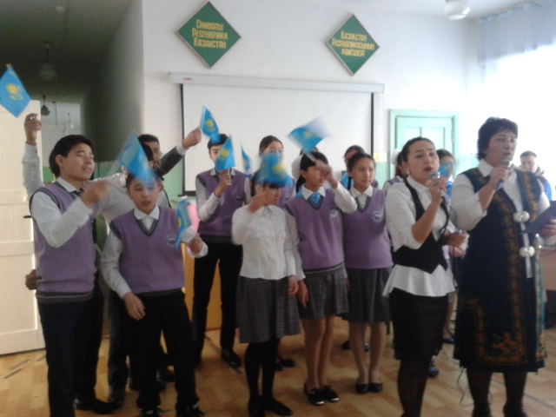1-Желтоқсан Президент күніне арналған

іс-шараның қорытындысы 2016 оқу жылы

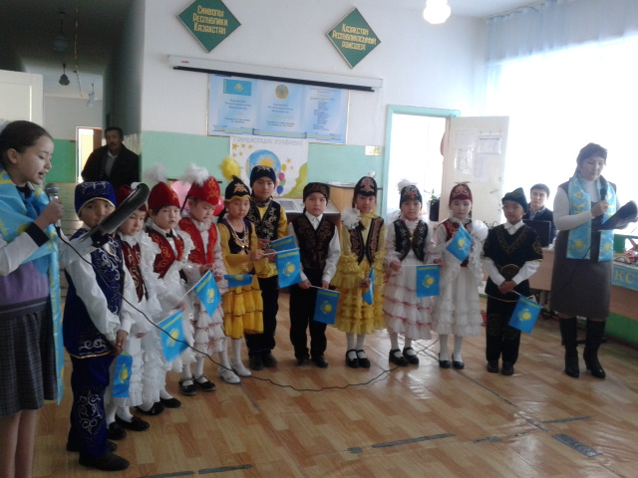 1-желтоқсан Президент күніне мектебімізде бірнеше мерекелік шаралар аталып өтті. 1 желтоқсан - Қазақстанның Тұңғыш Президенті күніне 8-сынып оқушыларының арасында ,сынып жетекшісі: Бижанова Э.Б жетекшілігімен; « Елін сүйген Елбасы!» атты сыныптан тыс іс-шара аталып өтті. Мереке басталысымен-ақ оқушыларға Қазақстан Республикасының Тәуелсіздігіне қол жеткізіп, Нұрсұлтан Әбішұлы Назарбаевтың Президент болып сайланғанын қуаныш пен шаттыққа толы кездерді бейнелейтін видео-бейнетаспамен бастадық. Ұсынылған бейне-таспа әсерлі де мазмұнды болды. Оқушылар іс-шарада барысында «Саржайлау», «Атамекен» әндерін орындап, елбасы туралы өлең-жырлар оқып, би билеп, соңында «Көк тудың желбірегені» әнімен аяқталды.  
 2-сынып оқушыларының арасында, сынып жетекшісі: Сабиева А.К жетекшілігімен ; 1 желтоқсан - Қазақстанның Тұңғыш Президенті күніне « Менің тұңғыш Президентім» атты сыныптан тыс іс-шара аталып өтті. Іс шарада кішкентай бүлдіршіндеріміз Елбасы туралы керемет тақпақтар оқып, дайындаған тамаша би мен әндерін ата-аналарға, құрметті қонақтарға ұстаздарға арнады. 1-сынып оқушыларының «Саңырауқұлақтар» биі; Даулетбекқызық Жұлдыздың орындауындағы тамаша өзбек биі; 8-сынып оқушысы Зиябек Абзалдың «Қазақ қызы» әнімен келген қонақтарымызды тәнті етті. Оқушылар Президент күніне үлкен дайындықпен келді.

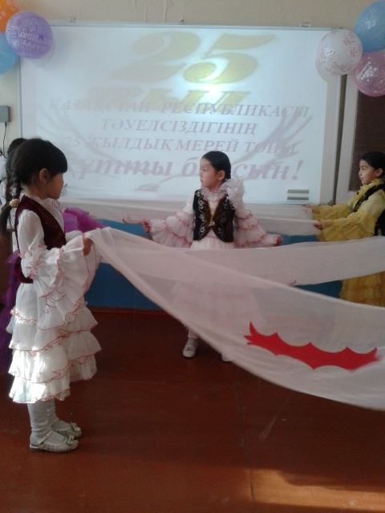 1 желтоқсан - Қазақстанның Тұңғыш Президенті күніне 1-сынып оқушыларының арасында , сынып жетекшісі Тусупбекова Д.Ж жетекшілігімен « Тұңғыш Елбасымыз» атты сыныптан тыс іс-шара аталып өтті. 1-сынып бүлдіршіндері Елбасы күніне дайындаған ертегілері мен тақпақтарын оқыды. Сынып жетекшісі Тусупбекова Д.Ж «Менің Елбасым» тақырыбында слайд-шоу көрсетті. Онда елбасының туған жері, ата-анасы, қолмен жасалған әсем Астананың ең көрікті жерлерінің суреттерімен толығып отырды. Бұдан басқа да сыныптарда мазмұнды тәрбие сағаттарымен толықтырылып отырды.

Тәрбие ісінің меңгерушісі: Касымханова З.К